Escuela Normal de Educación Preescolar

Ciclo escolar 2021-2022



Actividad: organizador grafico

Curso: creación literaria

Docente: Silvia Banda Servín

Alumna: Natalia Guadalupe Torres Tovar

Grado y sección: 3-¨A¨

Saltillo, Coahuila 12 de marzo de 2021

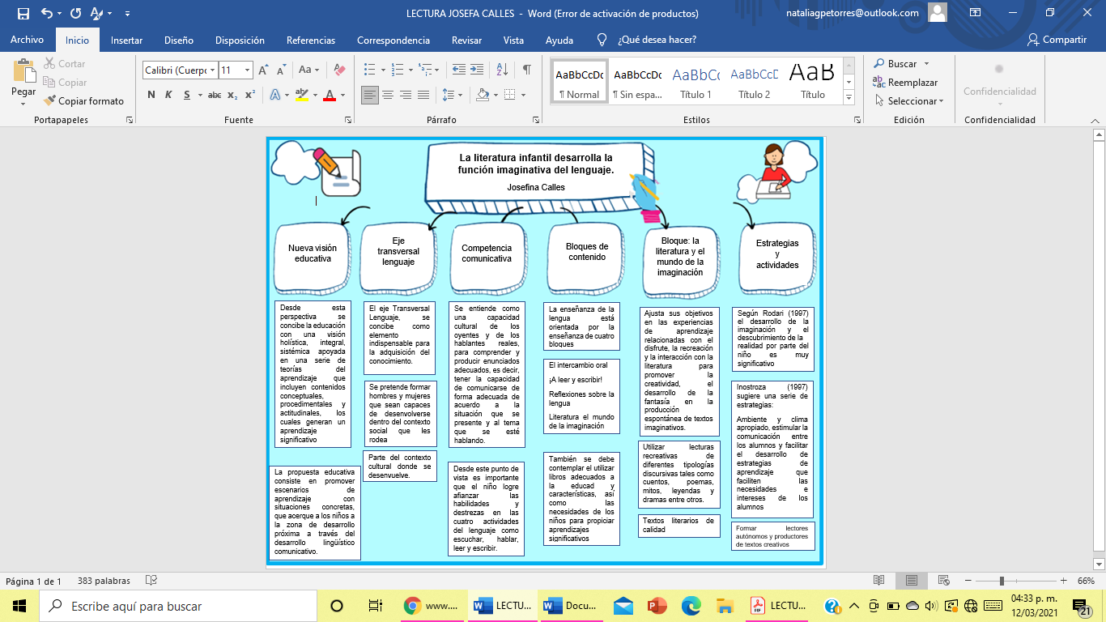

**Conclusiones**

A partir de la lectura de la autora Josefina Calles ¨la literatura infantil desarrolla la función imaginativa del lenguaje¨ puedo decir que es de mucha ayuda en cuanto a la formación de los educandos pues nos brinda pautas a nosotros como docentes para adquirir nuevas estrategias que permitan que los niños adquieran mas y mejores aprendizajes significativos.

La competencia literaria se concibe como un elemento primordial para el desenvolvimiento del hombre y la mujer dentro de la sociedad, desde poder mantener una conversación hasta el saber comunicar oraciones de manera adecuada y pertinente de acuerdo a la situación que se presenta.

Considero que es una lectura muy importante la cual nos brinda muchas ideas sobre la importancia de la competencia literaria que se debe desarrollar en los educandos, además de conocer los puntos mas importantes que desarrollan la capacidad de los niños durante las primeras edades para que vayan adquiriendo las nociones que las zonas de desarrollo próximo les brindan para adquirir nuevos aprendizajes en conjunto de las reglas que tienen dentro de su contexto social.